Недавно в Мордовском государственном национальном театре с большим отчетным концертом выступил народный ансамбль танца «Валдоня» ГУДОД «Республиканский детско-юношеский Центр эстетического воспитания». У ансамбля давняя история .Он был создан в 1981году. За эти годы «Валдоня» объехал с гастролями по многим городам России, а на фестивалях и конкурсах получал не раз дипломы победителей. Танцоров ансамбля можно видеть на различных праздничных мероприятия, церемониях и торжествах в республике.
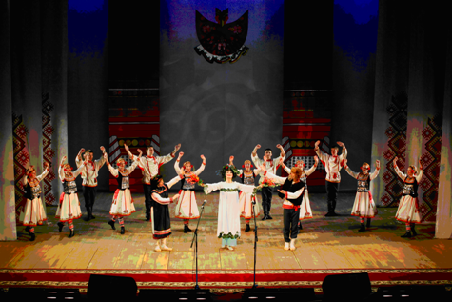
У коллектива есть своеобразная визитка. Как и ансамбль, она называется «Валдоня». Музыку к ней написала председатель Союза композиторов РМ Нина Кошелева. Эта композиция и открыла концертную программу. В ансамбле 10 возрастных групп – от 4 до 20 лет. Номера сменялись и не переставали удивлять зрителей разнообразием. Исполнялись уже знакомые «Левженская плясовая», русская пляска «На горе-горе». Из прежнего репертуара восстановили хореографическую картинку «На корабле». Появились у ансамбля и новые танцы. Такие, как «Скоморохи», «Пятерочка с выкрутасами», «За околицей». Конечно, основную нагрузку взяли на себя ребята постарше. Большая часть успеха «Валдоня»- их заслуга. Но и маленькие артисты показали свои растущие способности. Тепло был встречен танец-забава « Козлик »

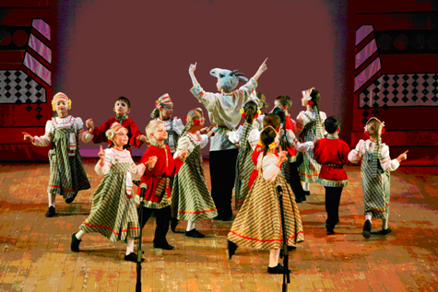

Ну и конечно, похвалы и слов благодарности заслужили педагоги-те, кто со своими воспитанниками делит и радости, и неудачи, замечает, поддерживает и вдохновляет. Это Ольга Алексеевна Петрова, выпускница ансамбля Ирина Алексеевна Жогина и концертмейстер Александр Федорович Цилин. Благодаря их труду и педагогическому мастерству ансамбль «Валдоня» вновь подтвердил право называться «Народный».
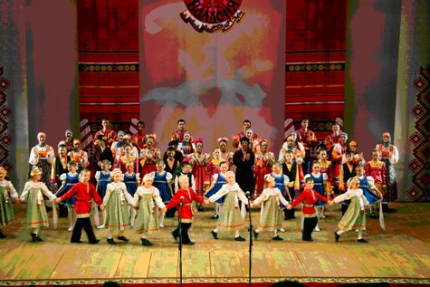

В.Ларин

